LÖSUNGEN WORTSCHATZ ZIMMER IN DER WOHNUNG

Ordnen Sie den Bildern die korrekten Wörter aus dem Kasten zu.
das Arbeitszimmer das Bad/Badezimmer das Gästezimmer der Flur der Keller das Kinderzimmer die Küche das Schlafzimmer das Wohnzimmer
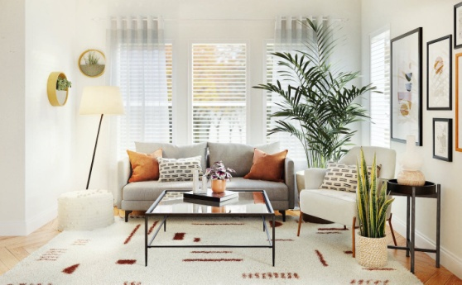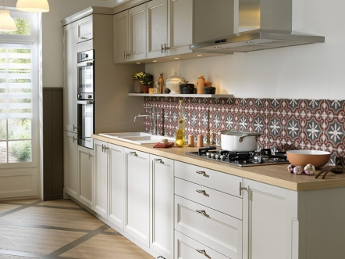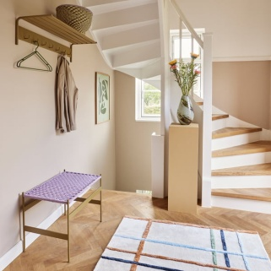
das Wohnzimmer die Küche der Flur

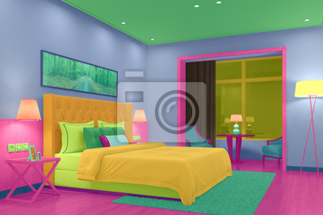
das Arbeitszimmer das Schlafzimmer

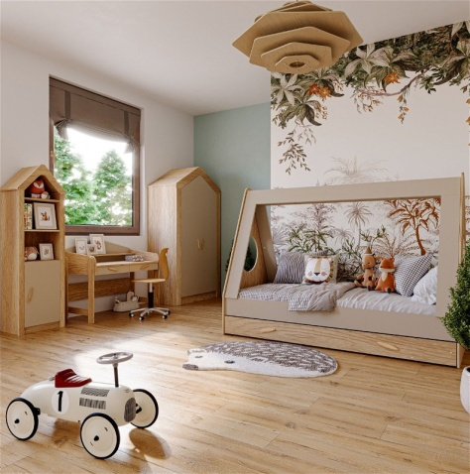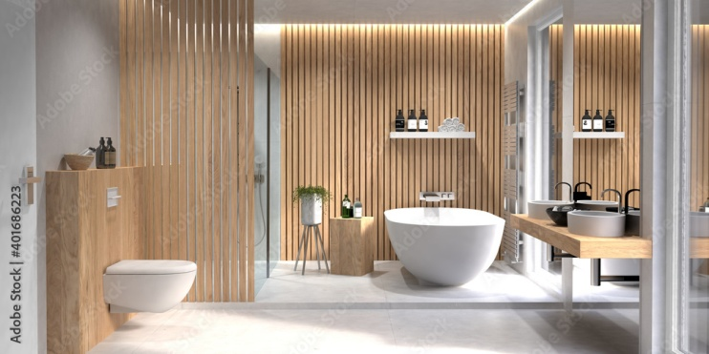
das Kinderzimmer das Bad/Badezimmer

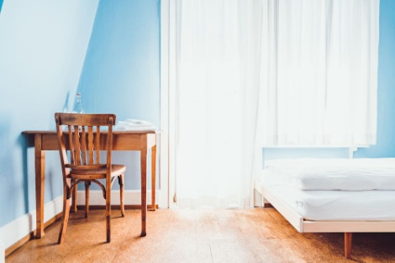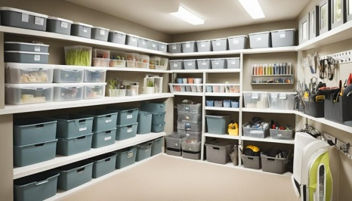
das Gästezimmer der Keller

Elke Vaih Unterrichtsmaterialien A1

